﴿ الفهرس ﴾

الإهداء
الفصل الأول
1-1 المقدمة
1- 2أهداف المشروع
1-3 المخططات المعمارية

الفصل الثاني
2-1 دراسة الناحية الصوتية
2-2 دراسة الناحية الصوتية للمطعم
2-3 التحليل الصوتي لمنطقة المشرووع

الفصل الثالث
3-1 الإنارة
3-2 حسابات الاناره العامه
3-3 مخطط الاناره للمطعم

الفصل الرابع
4- 1 النظام الانشائي للمطعم
4-2 الحسابات الانشائية للمطعم

الفصل الخامس
5-تمديدات الصرف الصحي ومخططها
5-2 تمديدات المياه ومخططها

الفصل السادس
6-1 الاستفادة من الطاقة الشمسية شتاء
6-3 حسابات solar system

الفصل السابع
7-1 المصادر والمراجع

شكر وتقدير

من حق الوفاء علينا أن نتقدم بخالص الشكر والتقدير:
إلى الدكتور : معتصم فؤاد بعباع الذي تكرم بالإشراف على هذا المشروع، وحبانا بنصائحه وتوجيهاته وسعة صدره وتواضعه.
وإلى أساتذتنا الأفاضل في قسم هندسة البناء،إلى رئيس القسم الدكتور معتصم والى كل الهيئة التدريسية في قسم هندسة البناء
وشكر خاص للزميل يوسف ياسين.

وإلى كل من كان له فضل في وصولنا إلى هذه المرحلة الدراسية في كلية الهندسة،والى كل إنسان وقف بجانبنا وكان لنا خير معين.

الإهداء

إلى القدس الأسيرة ..........
الى الأهلة المنيرة التي أضاءت لنا طريق حياتنا الى أساتذتنا .....
إلى أبي الحبيب......القريب من نفسي ......بكبر عمله وجلال أثره
إلى أمي ........بدر الدجى....... التي غذتني بحب العطاء والإباء
إلى زهرات العشق حبات الندى .........إلى شقيقاتي
إلى نور عيني ومنارة حياتي.............إلى إخوتي
إلى رواد مناهل العلم والمعرفة ..........
إلى هؤلاء الذين أضاءوا عمري وشحذوا طموحي فكانوا خير السند
إلى هؤلاء الذين أدين لهم بالفضل كل الفضل أقدم لهم ثمرة جهدي

وفاء وتقديرا ..........

|1|
الفصل الأول

|التصميم المعماري|

التصميم المعماري:

في هذا المشروع قمنا بتصميمه معمارياً بحيث يحقق الأهداف التالية:
- أن يحقق أكثر ارتياح ممكن لسكان هذا المبنى من حيث دراسة وظيفة المبنى والعلاقات الوظيفية المختلفة وأن يحقق اكبر منفعة ممكنة.
- أن يحقق ربط بين الرسم على الورق والتنفيذ على ارض الواقع خصوصا في الجانب الإنشائي.
- أن يحقق اكبر قدر ممكن من التوفير بالطاقة والمواد وبالتالي تكلفة المبنى الكلية.
- أن يحقق علاقة ايجابية بين المبنى والبيئية المحيطة به بحيث يكون مبنى صديق للبيئة قدر الإمكان.

1.المخطط الرئيسي للمطعم:

2
.مخطط العفش في المطعم:

3.الواجهات الرئيسية والمقاطع الرأسية

|2|
الفصل الثاني

|دراسة الناحية الصوتية|

2-1 دراسة الناحية الصوتية:
الصوت أحد الظواهر الطبيعية الفيزيائية التي وجدت مع الإنسان والطبيعة، ويعتبر الصوت وسيلة من وسائل الاتصال و التعبير عن الرأي.
وفي تقريرنا هذا سيكون الصوت هو ما سندرسه، فالصوت عنصر أساسي يجب دراسته عند التصميم الداخلي للفراغات المعمارية أين كانت.
ومن المؤكد انه تقع على عاتق المهندس المعماري المسئولية الأولى والأهم في تصميم المطاعم يستدعي الإلمام بمبادئ الدراسات الصوتية المتمثلة بصورة أساسية في سلوك الصوت في الفراغات المغلقة حيث يمكن من خلال هذه المعرفة اختيار شكل القاعة والتصميم الداخلي الأكثر ملائمة لنوع النشاطات المطلوب تخصيص المبنى فيها.
وهذا ما يتضمنه هذا المشروع حيث سندرس سلوك الصوت في الأماكن المغلقة(الصالات الرياضيه) و الأساليب المعمارية للتحكم في مستوى الصوت بالإضافة إلى دراسة الأداء الصوتي في الصالات الرياضيه.
2-2 توليد الصوت:

يحتاج الصوت إلى ثلاثة عناصر لحدوثه وهي:
1. المصدر الصوتي
2. وسط لانتقاله
3. المستقبل
والمصدر هو جسم فيزيائي يهتز بفعل مصدر طاقة خارجي، أما الوسط اللازم لانتقال الصوت قد يكون وسطا غازيا (الهواء) أو وسطا صلبا (الحديد)، أما المستقبل فهو عبارة عن أذن الإنسان أو أي جهاز الكتروني يستخدم لاستقبال الصوت.
إذا كان لدينا مصدر صوتي يرسل أمواج صوتية ساقطة على الجدار وبشكل عام فان الصوت يخضع لما يلي:
قسم منه ينعكس على هذا الجدار وقسم منه يمر عبر هذا الجدار وقسم من الصوت يتحول إلى اهتزازات في الوسط وجزء منها يتحول إلى اهتزازات رنينيه وجزء بسيط من الصوت الذي يمر والذي تحول إلى اهتزازات يتحول إلى حرارة.
أي أن السطح يتعامل مع الصوت الساقط عليه كما يلي:
يعكس قسما منه
يمتص قسما منه
يمرر قسما منه
ولا بد أن نلاحظ أن جزءا من الصوت الممتص يتحول إلى حرارة لذلك يمكن التعامل مع مشكلة الصوتيات في المباني من ثلاث زوايا:
عازليه الصوت
امتصاص الصوت
انتشار الصوت

3-2 أنواع المواد الماصة التي يمكن أن تستخدم في المطاعم:
طبقات مسامية: يزداد الامتصاص فيها مع ازدياد التردد أما الامتصاص القوي للأصوات ذات التردد المنخفض فيتطلب مواد ذات ألياف رخوة وسماكتها كبيرة 10ملم لكل طبقة وأما ما يزيد عن ذلك فليس له تأثير وبالتالي فان الصفائح ذات الألياف الصلبة له امتصاص ضعيف لذلك فان إدخال فاصل هوائي أو وضع ألواح مسامية فوق ألواح خشبية يكون مفيد و في حالة الطلاء يجب عدم وضع طبقات متجانسة ومرصوصة.
• الصفائح المثقبة: لها عدة أشكال منها صفائح من ألواح الخشب وأخرى من الجص على شكل شباك معدني للسقوف والتدفئة بالإشعاع.
• المواص الفراغية: وهي عبارة عن أجسام فراغية تعلق بالسقف وتتكون من سطح من الخشب أو الالومنيوم أو البلاستيك المثقبة وتأخذ شكل المكعب أو المخروط أو الاسطوانة وتبطن بمواد ماصة مثل الصوف الصخري.
• المواص المتغيرة: وتتناسب مع الفراغات المعمارية التي تستخدم لأكثر من غرض وهي عبارة عن سطحين احدهما ماص والآخر عاكس مع إمكانية التحكم في تعريض السطح المطلوب للموجات الصوتية وبالمساحة المناسبة للاستخدام.
• الأغشية الرنانة: قادرة على الاهتزاز وتثبت على الجدار مع فراغ هوائي وتهتز بواسطة أمواج رنانة وبالتالي يمتص الصوت ويتعلق الرنين بوزن وطبيعة الصفائح وسمك الفراغ الهوائي الموجود بالخلف.

الترددية:
وهي استمرار سماع الصوت بعد انقطاع الصوت المباشر من المصدر ويكون ذلك بسبب الانعكاسات التي لا تزال تتردد في المكان المغلق وعلى ذلك يستمر تلاشي الصوت تدريجيا, ويطلق على الزمن اللازم لانخفاض مستوى الصوت – بمقدار 60 ديسبل بعد انقطاع المصدر الأصلي- بزمن الارتداد
ويتوقف زمن الارتداد على كل من الامتصاص وحجم المكان المغلق فكلما زاد مقدار الامتصاص الكلى بالمكان المغلق كلما زاد الارتداد
صدى الصوت:
ينتج الصدى الصوتي بسبب وصول صوت منعكس بعد سماع الصوت الأصلي بفارق زمني يتوقف على طبيعة الصوت ويعتبر الصدى من أخطر العيوب الصوتية ويسمى بالصدى الركني
إذا ما نتج من انعكاسين متتالين عند ركن تقابل جدارين أو جدار وسقف وهناك الصدى الرعاش وهو الذي ينتج عن تعاقب سريع لأصداء قصيرة تعقب صوتا شديدا وينشأ بسبب وجود جدارين عاكسن متوازيين يتوسطهما المصدر الصوتي.

التحكم الصوتي:

يمكن تلخيص أهداف التحكم الصوتي أو ما يطلق عليه الصوتيات البيئية في هدفين أساسيين هما:
أولا: توفير الظروف المواتية لإصدار ونقل واستقبال المرغوب فيه ويسمى هذا الفرع (صوتيات الفراغ)
ثانيا:استبعاد أو تخفيف الضوضاء والاهتزازات ويطلق على هذا الفرع (التحكم في الضوضاء)

4-2 الضجيج والتحكم بالضوضاء:
يعتبر الضجيج noise(الصوت الغير مرغوب فيه والذي يؤثر على الناس سلبا بعدة طرق) من العوامل التي تؤثر سلبا على صحة وبيئة الإنسان وهو إما أن يكون ضجيج طبيعي ناتج عن الظواهر الطبيعية وضجيج اصطناعي أوجده الإنسان ناتج عن النشاط الإنساني وهو اخذ بالزيادة بسبب زيادة أدوات الإنتاج وتنوعها،لذلك يعتبر الضجيج احد ملوثات الطبيعة.
أضرار الضجيج على الإنسان:
- يحد من الراحة النفسية حيث يسبب القلق والتوتر النفسي.
- الألم الجسدي حيث يضر الجهاز السمعي ويحد من حاسة السمع في سن مبكرة وقد يدمر الجهاز السمعي للإنسان.
- التشويش وضعف المفهومية في الفراغات.
هناك قيم لمستوى الصوت تعتبر مؤذية للإنسان وهي ما تسمى بعتبة الألم ولا يستطيع الإنسان أن يتحملها وتساوي 150db،وأيضا فان تعرض الأذن لمصدر صوتي مقداره 140dbلمدة دقيقة واحدة يسبب الماً للأذن.
ويبين الجدول التالي مستويات الصوت التي يتعرض لها الإنسان يوميا لمدة 5ساعات بحيث لا يتعرض لخطورة فقد السمع.
ومن الجدول يتبن أن الضجيج يعتمد على التردد حيث تزداد خطورته كلما قل التردد ويعتبر قيمة الضجيج المقبول هو 80db لمدة 8ساعات يوميا.
التردد(هيرتز) | القيمة بـ db
37.5-150 | 100
150-300 | 90
300-600 | 85
600-1200 | 85
1200-2400 | 80
2400-4800 | 80

انتقال الضجيج في المباني:
ينتقل الضجيج الي المبنى بعدة طرق وهي:
- انتقال الضجيج عن طريق مسار هوائيAir- born transmission of sound :
وهو انتقال الصوت من فراغ إلى فراغ آخر عبر الفتحات المعمارية غير المعزولة مثال الأبواب والفتحات وهو بحاجة إلى مسار هوائي يربط ما بين المسارين ويمكن أن يكون بفعل اهتزازالاجهزة الميكانيكية ومجاري الهواء.
المصدر
المستقبل
انتقال الصوت عبر الفتحات المعمارية.

- انتقال الصوت عبر العناصر الإنشائية structure air born :
وهو انتقال الصوت عن طريق نفاذه من العناصر الإنشائية مثل الجدران والأسقف حيث يعتمد على نفاذية الفاصل،وهذا النوع لا يحتاج إلى مسار هوائي لانتقاله.
العزل الصوتي :
يقصد بالعزل الصوتي في المباني منع انتقال الصوت غير المرغوب به من غرفة إلى أخرى أو من شقة أو من طابق إلى طابق , ويسمى كل صوت غير مرغوب به بالإزعاج (Noise).وتحدثنا في السابق عن الضجيج وخطورته وعن طرق انتقاله في المنشأ وسنتحدث الآن عن كيفية التخلص من الضجيج عن طريق العزل الصوتي. فكما ذكرنا إن هناك نوعين من انتقال الضجيج ولكل نوع طريقة في كيفية عزله صوتياً.
1. العزل الصوتي للضجيج الذي ينتقل عن طريق المسارات الهوائية Air- born transmission of) (sound.
يتم عزل هذا النوع صوتيا عن طريق:
- خمد الصوت عند المصدر ومنع انتقاله.
- إحكام إغلاق الغرف عند إغلاق الشبابيك أو الأبواب وعدم وجود فتحات أو شقوق ينتقل الصوت من خلالها.ويتم ذلك بوضع إطارات مطاطية علي أطراف الأبواب والشبابيك تضمن إغلاق الشقوق تماما عند إغلاقها.
- تخفيف الصوت عند المستقبل.
- معالجة مسار انتقال الصوت(قطع مسار الصوت).
- الإزعاج الناتج عن الأجهزة الميكانيكية فيعالج عن طريق التثبيت الجيد للأجهزة ومعالجة الفراغ المحتوي على المعدات.
- الإزعاج النتاج عن الممرات يتم عن طريق تكسير الممر لحل مشكلة الأمواج الواقفة وإضافة مواد ماصة مثل النباتات لتقليل المواد العاكسة.
- لحل مشكلة الإزعاج الناتج عن المجاري الهوائية المستخدمة في التكيف؛عن طريق تقليل سرعة الهواء وعدم استخدام زوايا قائمة واستخدام مجاري انسيابية واستخدام وصلات قابلة للحركة (flexible duct).

ولكن بمشروعنا قمنا باستعمال مواد ماصة للصوت بحيث تكون α عالية حيث قمنا بتلبيس الجدران بمواد عالية الامتصاص من قماش

ولكن لحل مشكلة الصوت من الشارع قمنا بزراعة صف من الاشجار العالية على السياج المحيط بالمطعم

التحليل الصوتي للمشروع:

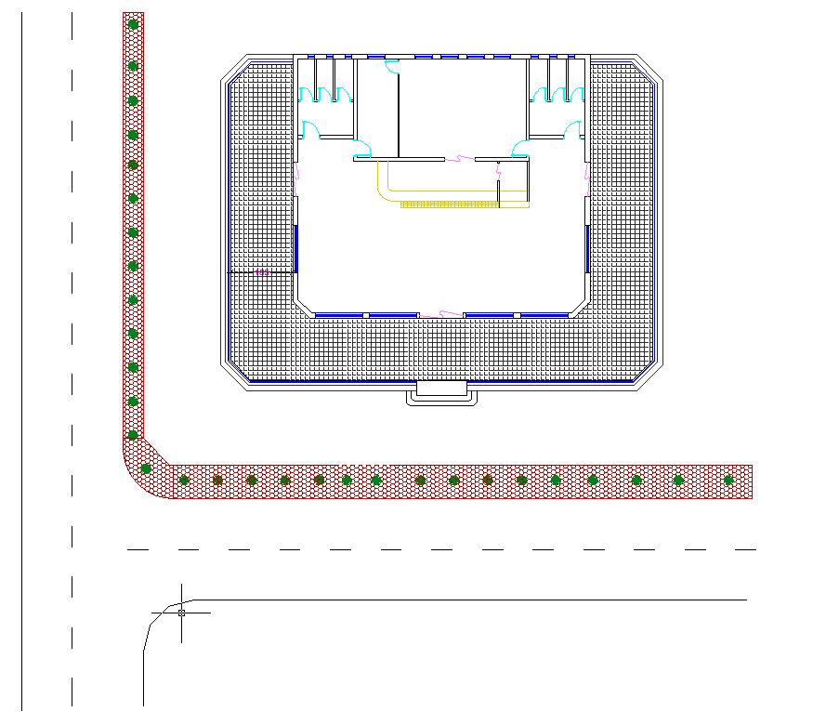
أشجار تقلل الإزعاج من الشارع
إزعاج قوي
إزعاج قوي

|3|
الفصل الثالث
|تصميم الإضاءة في المطعم|

الإنارة :
يعبر عن الإنارة بأنها الكثافة السطحية للفيض المنير المار خلال وحدة المساحة من السطح المنار وتعرف الإنارة بأنها الفيض المنير والذي مقداره لومن واحد على السطح الذي مساحته متر مربع واحد وتسمى هذه الوحدة باللاكس أما في النظام ألقدمي فان وحدة الإنارة هي الشمعة القديمة والتي تساوي لومن واحد ساقط على مساحة قدرها قدم مربعة واحدة.

مصطلحات تستخدم في مجال تصميمات الإنارة للفراغات :
- قيمة الإنارة الابتدائية وهي قيمة الإنارة لكل وحدة مساحة من السطح المنار
- متوسط الإنارة الكروية
- الإنارة المتهجية وهي تعبير يستخدم لوصف تدفق الضوء وبالتالي له مقدار واتجاه
- كفاءة المصابيح ووحدات الإنارة ،ففي المصابيح الكهربائية فان الفيض الضوئي الخارج يسمى مخرج المصباح ووحدته باللومن أما الداخل فهو القدرة الكهربائية بلواط

كفاءة المصباح =اللومنات الخارجة من المصباح
القدرة الكهربائية بالواط

- الفيض الضوئي والإدراك البصري:

القدرة الضوئية كما تدركها وتحس بها العين البشرية تعتمد اعتمادا كبير على فسيولوجية العين ،من ثم أطوال موجاتها لذلك فان طاقة الضوء التي تحسها العين تعتمد على التردد أيضا ومن ثم تختلف تبعا لاختلاف طيف الضوء الساقط.

أما فيما يتعلق بمجال رؤية عين الإنسان فإنها تقسم إلى ثلاث مناطق وهي منطقة الرؤيا المركزية ومنطقة المحيط القريب والمنطقة المحيطية , ففي منطقة الرؤيا المركزية تنحصر زاوية الرؤية المسئولة عن حدة الإبصار في درجتين وهذا يعني أنها زاوية ضيقة جدا فيها يتم التركيز على التفاصيل الدقيقة, إما المنطقة التالية فهي منطقة المحيط القريب زاوية الرؤية فيها 60 درجة وفيها يتم التركيز على التفاصيل المتوسطة والكبيرة في المحيط, أما المنطقة التالية فهي المنطقة المحيطية حيث تكون مسئولة عن معلومات تتعلق بالمنطقة المحيطة بدون تفاصيل, وزاويتها تنحصر في مخروط نظر زاويته 120 درجة حول خط النظر أيضا.
الرؤية بالعين تعتمد بشكل رئيسي على الإضاءة فبدون إضاءة لا نرى شيئا و يتضح ذلك إذا جلست في مكان معتم فإنك لا ترى شيئا .

السطوع واللمعان:

يعتمد التميز بين الأشكال والألوان اعتمادا كليلا على خاصية السطوع واللمعان فعند إنارة الألوان ذات اللون المختلف وذات خصائص الانعكاس المختلفة بإضاءة واحدة ممكن أن نحصل على رؤية مختلفة لهذه الألوان حيث انه كلما زادت الإنارة زادت مقدرة الرؤية والانطباع البصري ، أي أن اصطلاح السطوع أو اللمعان يعبر عن شدة الضوء الذي تبعثه وحدة مساحة لسطح منير أو عاكس للضوء في اتجاه معين .
وللسطوع ثلاث مصادر :
- سطوع الأشياء المضيئة أي الأجسام التي تنبعث منها ضوء ذاتيا مثل الشمس والنجوم والمصابيح الكهربائية .
- السطوع نتيجة نفاذ الأشعة الضوئية خلال الأوساط المختلفة مثل السحب والغيوم ووحدات الإنارة .
- السطوع نتيجة الانعكاس مثل سطح القمر والأسطح المختلفة .

أنواع وطرق تصميم الإنارة:

تمثل جداول كميات الإنارة مستوى الإنارة المطلوب للفراغات المتعددة ككل وفي بعض الأحيان تكون هناك حاجة إلى زيادة الإنارة لجزء معين من الفراغ وبالتالي تظهر ضرورة الإنارة المساعدة أو التأكيد على بعض النواحي الجمالية مثل إنارة الديكور.

طرق تصميم الإنارة :

1-تصميم الإضاءة العامة للفراغ المعني وتستخدم في ذلك أساليب الإضاءة العامة
2-تصميم الإضاءة المساعدة وفي هذه الحالة يتم تزويد بعض الأماكن الخاصة في الفراغ الداخلي بوحدات إضاءة مساعدة فوق الإضاءة العامة حتى تصل الإنارة في هذه الأماكن إلى المستوى المطلوب
3-إضاءة الديكور في هذه الحالة تركز الإضاءة على أماكن تظهر سمات فنية أساسية في المكان المعني.

نوعية الإنارة:

تعتمد نوعية الإنارة على حسن توزيع سطوع الأجسام والأسطح في مجال الرؤية ومن ثم تجنب الوهج المزعج للعين كما أنها تصمم حسب توجيه الإضاءة وتكوين الظل والظليل بالطريقة الصحيحة لإظهار معالم المجسمات.
العناصر الأساسية التي تعتمد عليها نوعية الإنارة :
- التباين.
- الوهج وطرق تفاديه.
- حسن توجيه الإنارة وتوزيعها.

كيفية توزيع الإضاءة والتي تقسم إلى :

- إنارة مباشره: وبها تكون معظم الإنارة موجهه إلى الشيء المرئي بنسبة لا تقل عن 90% وتعتبر أكثر اقتصادية إذا أريد فقط الحصول على شدة إنارة معينه على مستوى معين بيد أن لها بعض المحاذير أهمها اللمعان المبهر وتشكيل الظلال الواضحة المعالم .
- إنارة شبه مباشرة : ويكون الجزء الأكبر من الضوء موجها إلى الجسم المرئي بنسبة لا تقل عن 60% وتظل هناك النسبة من الضوء ليست موجهة إلى الجسم المرئي .
- إنارة متساوية (ناشر عام) : تتميز الإنارة المتساوية بان توزيعها متساوي تقريبا في جميع الاتجاهات .
- إنارة شبه غير مباشره : وفيها يكون الجزء الأكبر من الضوء موجها إلى أعلى وليس إلى الجسم المرئي بنسبة لا تقل عن 60%.

أما بالنسبة إلى توزيع وحدات الإنارة فيجب حسن اختيارها على أساس الحجم والسطوح والنوعية وتنظيمها بأنماط مدروسة لتحقيق التكامل بين الفن ومستلزمات الإنارة ،ولتحقيق ذلك يجب مراعاة ما يلي :

- يجب أن تتناسب أبعاد وحدة الإنارة مع أبعاد الفراغ وارتفاع السقف
- محاولة الوصول إلى إنارة منتظمة في الفراغ .
- يجب الاستفادة من الأنماط الهندسية للإنارة وذلك لزيادة الاهتمام بأماكن معينه في الفراغ أو كسر الرتابة في الفراغات .
- إنارة الجوانب يعطي طابع الهدوء والراحة .
- الاهتمام بالإنارة الطبيعية ودراسة وضع النوافذ وكذلك الفتحات السماوية لتكون متناسقة مع الإضاءة الاصطناعية .
- حسن اختيار وحدات الإنارة والتأكد من التخلص من الحرارة الناتجة عنها بطرق هندسية ومراعاة ذلك عند حساب إهمال تكييف الهواء .
- حسن اختيار المصابيح ذات الأطياف المناسبة وذلك لإبراز الألوان المطلوبة في الفراغات
.

مواصفات المصابيح الهالوجينية :

مبدأ المصباح الهالوجيني قائم على إضافة الغاز الهالوجيني مثل البروم واليود والفلور حيث تعمل على :
- رفع درجة الحرارة .
- تحسن من مقدار معامل إظهار اللون IRC)) للمبة .
- تزيد من عمر اللمبة حيث يصل إلى 2000 ساعة تقريبا .

أشكال المصابيح الهالوجينية :

- الشكل الكمثري .
- الشكل الكروي.
- الشكل المخروطي.
- شكل رقبة مستقيمة.
- الشكل العاكس.

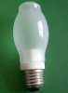
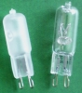
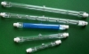
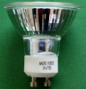
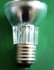
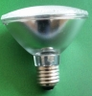

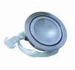


- هناك أيضا الإضاءة الإرشادية توضع على الأدراج والممرات بين المقاعد ومخارج الطوارئ بالإضافة إلى اللوحات الإرشادية وهذه الإنارة تكون بواسطة spots

المعالجات المعمارية للإضاءة :
هناك طرق متعددة لمعالجة الإضاءة في الفراغات وبالتالي يجب مراعاة توزيعها بشكل جيد ويمكن تصنيفها كما يلي :
• من حيث طريقة الاستخدام :-
أ- إضاءة مباشرة ب- إضاءة غير مباشرة ج-إضاءة منتشرة د- إضاءة مختلطة .
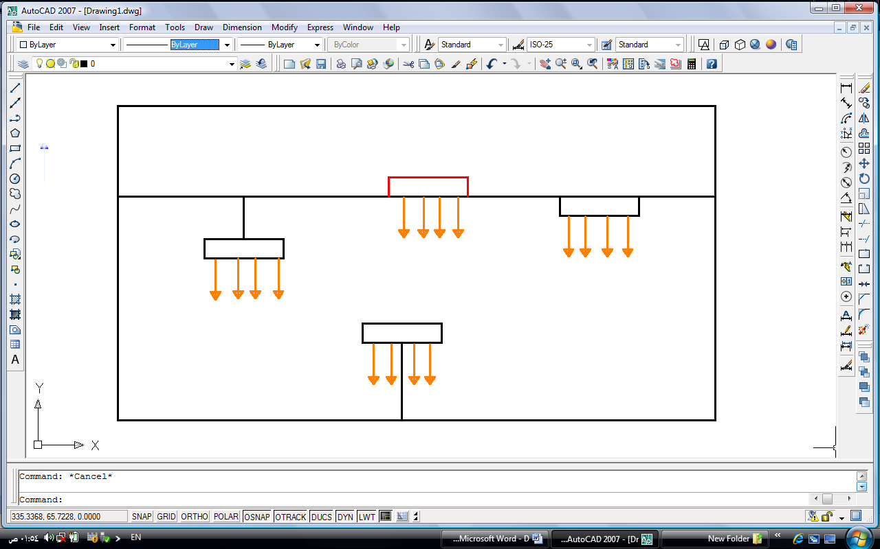
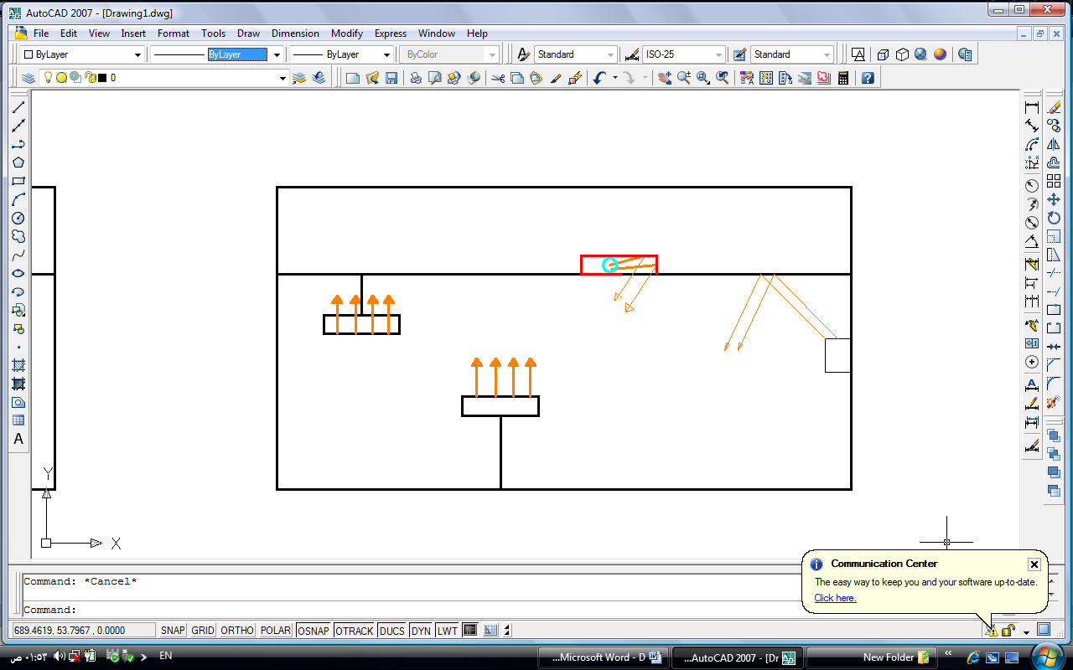
إضاءة مباشرة .
إضاءة غير مباشرة.

الوحدات المستخدمة في الإضاءة
تعتبر المصابيح الكهربائية أحد وسائل الإضاءة الصناعية المستخدمة في إضاءة الفراغات , كما تتميز بسهولة التحكم في شدتها ويتم ذلك بوسائل متعددة ومختلفة ، وباستخدام أجهزة تحكم في درجة الإضاءة المناسبة ، أو باستخدام مصابيح مختلفة القدرة عن طريق نوعيات معينة من المصابيح الكهربائية ، وهناك عدة خصائص يجب أن تتوفر في اللمبات المختارة مثل العمر الافتراضي للمبة وقيمة IRC وهو عبارة عن مقدرة اللمبة على المحافظة على الألوان الطبيعية للجسم ،وتنقسم هذه المصابيح لعدة أنواع ، وفيما يلي أهمها :
1- مصابيح الفلوريسنت :
هذه المصابيح عبارة عن أنبوب زجاجي غالبا ً ما يكون أبيض أو ملون ، وتحتوي على غاز بالإضافة لتغطية أجزائها الداخلية بواسطة مواد خاصة مضيئة ، وتعمل بواسطة القوس الكهربائي . وتتميز بأنها تنتج وتعطي ضوءا ً لطيفا ً قليل البريق لا يزعج العين ،
وتستطيع هذه النوعية من المصابيح أن تعمر لحوالي 10 مرات المصابيح العادية ، كما تقدر كفاءتها بحوالي 3 أضعاف المصابيح العادية ، والحرارة المنبعثة 1/4 الحرارة المنبعثة من تلك المصابيح .

لذلك نجد أنه يكثر استخدام هذه النوعية لكونها إقتصادية في تقليل تكلفة فاتورة الكهرباء ، وتوجد مقاسات متعددة من هذه المصابيح قد يصل طولها ما بين 60 سم إلى 120 سم ، وقدرتها الكهربائية بقوة 20 أو 40 أو 60 واط .

غرف الطعام :
يمكن أن تستفيد منطقة الطعام من الإنارة الملائمة من الثريا المدلاة، أو من الأجهزة المعلقة ، أو من أجهزة الإنارة باتجاه الأسفل ، أو من خلال انتشار الضوء عن الجدران المغمورة ،أو من الشموع على طاولة الطعام. إلا أن تكاملها مع بعضها سوف يعطي تأثيراً جميلاً ناعماً يؤمن الراحة والانسجام.
إن النقطة المركزية لإنارة غرفة الطعام هي طاولة الطعام نفسها ،حتى لو كانت صغيرة.ولكن لا يجب أن تكون هذه مصدر الضوء وحيداً.
الحمامات:
إن الصفة المميزة لإنارة الحمامات هي تزويد الإنارة الكافية لعمل الحلاقة والتزيين وبحيث تكون هذه الإنارة أنيقة ولطيفة وقوية بآن واحد. لكن يجب أخذ الحذر التام من التوهج وخاصة حول حوض الاستحمام وارتداده من المرايا .
يجب على الإنارة حول المرايا المستخدمة للمساعدة في الحلاقة أو التجميل أو التزيين أن تنشر الضوء فوق وجه الشخص وليس إلى داخل سطح المرآة . ولتجنب الظلال الثقيلة يفضل وضع أجهزة الإنارة على جوانب المرآة وليس فوقها. العديد من حلول الإنارة تتضمن إنارة مدمجة ضمن وحدات جاهزة مع المرآة وخزن صغيرة لوضع أدوات الحلاقة والتجميل مع نواشر ضوء مناسبة .يمكن استخدام المصابيح الفلوريسانتية التي تتميز بتوفير الطاقة للإنارة العامة في الحمام، كذلك فإن المنابع غير المباشرة مثل التجويف المعماري المدمج والستارة القصيرة وغيرها تقوم بنشر الضوء معطية إنارة ناعمة وهادئة ضمن الحمام.
2.الإضاءة الخارجية :
تختلف وحدات الإنارة الخارجية كما في الإنارة الداخلية .كما تختلف طريقة و نوعية الوحدات حسب مساحة و طبيعة المنطقة المراد إنارتها ، فقد تستخدم وحدات أو أعمدة إنارة ديكورية لإنارة الحدائق المنسقة في الفلل و الفنادق و غيرها، أو كشافات إنارة على أعمدة إنارة عالية أو أبراج أو على الأسطح لإنارة الساحات أو الملاعب أو أعمدة إنارة لإنارة الطرق.

حسابات الإنارة العامة ( lighting calculation) :

\floor area I=N*Flux*Uf*RSDD*LDD*LDD

We use lamp this type F40T12which give 2660 lumin

UF=.11 from table
I=100 lux
100=n*2660*.11*.68\252
N=52

مخطط توزيع وحدات الانارة في المشروع:

|4|

الفصل الرابع

|التصميم الإنشائي|

1.4 Introduction:

There is no one material called steel, just as there is no one material called plastic. There are thousands of different kinds of steel. Steel is the general name given to a large family of alloys of iron with carbon and a variety of different elements. Even small differences in the composition of the steel can have a dramatic effect on its properties. The properties of the steel can also be modified by different mechanical and heat treatments.
* Alloys: a solid such as steel produced by cooling a molten mixture of metals.

Why steel is so versatile?
Steel is such a versatile material because we can adjust its composition and internal structure to tailor its properties. So we can produce steel for paperclips, steel for bridges, thin strips of steel for razor blades and large beams for columns and skyscrapers.
Some steels are malleable and some are ductile; Metals are malleable. This means that they can be hammered or pressed into different shapes without breaking. They are also ductile, which means that they can be drawn out into thin wires without breaking.
Some types of steel are specifically for use in fabricating large structures. They are called ‘high-strength low alloy’. These steels are:
much stronger and tougher than ordinary carbon steels
ductile
highly formable
wieldable
Highly resistant to corrosion - which is important since the structure may be in place for a long time.

A mechanical property of steel the way in which a material behaves is described as its mechanical properties. When the forces tend to stretch a material it is said to be in tension. When the forces squash the material it is said to be under compression. When forces tend to twist the material or to make one part of it move relative to another part it is described as being in shear.
The main properties that we can test are:
stress
tensile strength
strain
stiffness
hardness.

Stress:
Stress and strain are the quantities we use to compare fairly the effects of a force on a material. Instead of the applied force we use stress; and instead of extension (or compression), we use strain.
Stress is the force per unit area.
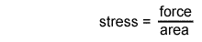
Stress allows us to get a fair comparison of the effects of a force on different samples of a material. A tensile force will stretch and, possibly, break the sample. However, the force needed to break a sample will vary - depending on the cross sectional area of the sample. If the cross sectional area is bigger, the breaking force will be bigger. However, the breaking stress will always be the same because the stress is the force per unit area.
Tensile strength:
A tensile test is used to find out what happens when a material such as steel is stretched. A steel bar is placed in a device that pulls one end away from the other fixed end. The tensile strength is the maximum stress that the bar can withstand before breaking. Stretching So far, we have looked at only the breaking stress of a material. But what about the stretching effect of a force. We would expect that different samples of the same material would stretch in the same way when we apply the same stress to them. However, in order to compare the amount they stretch, we need to think of more than simply their extension. This is strain.
Strain:
Different samples of a material will stretch by different amounts - depending on their original length. Strain allows us to get a fair comparison between the amounts that they stretch. It is the relative increase in length of a sample. Or the extension per unit length.
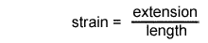
Strain has no units because it is the ratio of two lengths. A wire that stretches by 10% will have a strain of 0.1.
Stiffness:
A stiff material is difficult to stretch or change shape. The Young's modulus is a measure of how difficult.
The formula for Young's modulus, E, is:
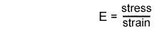The Young's modulus is a measure of the stiffness of a material. It is what we call a bulk property - that is, it applies to the material not just a sample of that materioal. A stiff material will need a big stress to stretch it by a small amount (give it a small strain). The unit of Young's modulus is the pascal (Pa) though it is often measured in gigapascals (GPa). The Young's modulus of steel is typically around 190 GPa..

Project definition:
In this project we have resturent to be constructed as a steel structure. we using steel frames , we have to make analysis and design for :
An interior truss.
Truss connection 1.
Beams ef and bf.
Columns a and f in the first floor.
Base plate for column a.
Connection of beam ef and column f.
Connection of beam hf and column f.

Truss analysis and design:
Load calculations:
Dead load:
Own weight(قرميد )= .8*1*1*.2=.16 ton/m²
Own weig(زجاج) =2.5*1*1*.06=.15 ton/m²

Live load=.2 ton

Design result from sap:

Truss |  | Beam |  | Column
Section | # | section | # | section | #
MC18X58 | 1 | W14X22 | 1 | W14X22 | 1
MC18X58 | 2 | W12X22 | 2 | W10X49 | 2
MC6X15.3 | 3 | MC6X15.3 | 3 | W12X30 | 3
MC6X15.3 | 4 | W6X8.5 | 4 | W12X30 | 4
MC6X15.3 | 5 | W6X15 | 5 | W10X49 | 5
MC6X15.3 | 6 | W6X15 | 6 | W6X8.5 | 6
MC6X15.3 | 7 | W6X8.5 | 7 | W36X800 | 7
MC6X15.3 | 8 | W6X15 | 8 | W36X800 | 8
MC6X15.3 | 9 | W6X15 | 9 | W6X15 | 9
MC6X15.3 | 10 | W24X55 | 10 | W6X15 | 10
MC6X15.3 | 11 | MC6X15.3 | 11 | W36X800 | 11
MC18X58 | 12 | MC6X15.3 | 12 | W36X800 | 12
MC12X50 | 13 | W8X31 | 13 | W36X800 | 13
MC10X28.5 | 14 | W6X8.5 | 14 | W14X99 | 14
MC10X28.5 | 15 | MC6X15.3 | 15 | W10X49 | 15
MC12X40 | 16 | W8X31 | 16 | W10X49 | 16
MC18X58 | 17 | W6X8.5 | 17 | W14X99 | 17
MC18X58 | 18 | MC6X15.3 | 18 | W36X800 | 18
MC12X40 | 19 | W24X55 | 19 | W6X12 | 19
MC10X28.5 | 20 | C7X9.8 | 20 | W36X800 | 20
MC10X28.5 | 21 | C7X9.8 | 21 | W36X800 | 21
MC12X50 | 22 | MC18X58 | 22 | W6X12 | 22
MC18X58 | 23 | MC6X15.1 | 23
C3X6 | 24 | MC18X58 | 24
C4X4.5 | 25 | MC18X58 | 25
MC3X7.1 | 26 | MC18X58 | 26
C4X5.4 | 27 | MC18X58 | 27
C4X4.5 | 28 | MC18X58 | 28
MC6X6.5 | 29 | MC18X58 | 29
MC6X15.1 | 30 | MC18X58 | 30
C8X11.5 | 31 | MC18X58 | 31
C8X11.5 | 32 | MC18X58 | 32
C7X9.8 | 33 | MC18X58 | 33
MC6X15.1 | 34 | MC18X58 | 34
 |  | MC18X58 | 35
 |  | W12X26 | 36
 |  | W12X26 | 37
 |  | MC18X58 | 38
 |  | MC18X58 | 39
 |  | MC18X58 | 40
 |  | MC18X58 | 42
 |  | W12X53 | 43
 |  | W24X84 | 44

After that choose one member of each group and design it manually:
Tension members:
1. Pu=23KN L=3.5m
Yielding:
Ag= Pu/.9*Fy =(23*10^3)/(.9)(344)=74.3 mm2

Fracture:
Ag=Pu/.45Fu=23000/(.45)(448)=114.1 mm2
Ag=max=114.1 mm2

From table, we use W6*8.5
→ Ag=1630 mm2
We will use 20 mm bolts → dn= 20+3.2= 23.2 mm
An=1630-(4)(23.2)(5)=236 mm2

From yielding
ΦR= 0.9*1630*344/1000 = 421.1KN > Pu=23KN → ok

Now check λ
λ=L/rmin= 3500/21.6 = 115.7 < 300 → ok

Compression member:
Pu = -50 KN L=3.5m
Fe= (π^2)(2*10^5)/(60^2)=547.76 MPa
Assume kL/r=60 < 113(assume)
4.71√(2*10^5)/344 = 113
→ Fcr= (.658)^(Fy/Fe)*Fy=264.5 MPa
Pu=ΦR= .9*264.5*Ag/1000=50
→ Ag=210 mm2
From table, use W6*8.5
→ Ag=1730 mm2
Ix= 6.8*10^6 mm , Ry=23, Rx=62.7
y-direction
KyLy/Ry= 1*3500/23 = 152.2
Fe(new)= (π^2)(2*10^5)/(152.2^2)=85.12Mpa
ΦR = .9*1730*85.12*10^-3 = 132.57 Mpa

Check local buckling:
Bf/2Tf = 9.16
.56√((200000/344))=3.25
9.16 > 3.25
→ flange is non-compact

H/Tw=25.4
1.49√((200000/344))=35.9
25.4 < 35.9
→ web is non-compact

→ thus, the section is non-compact

:

Design of beam BF:
M= 15 KN.m
Beam is fully restrained (full plastic method)
Mn=Mp=Zx*Fy
ΦMn=Mu
.9*Zx*344/ (10^6) = 15
→ Zx= 48.45 * 10^3
From section property table
Use W36*800 → Zx=59.8*10^3 mm3
W=11.66 KN/m
ΦMn=.9*Zx*Fy
=.9*59.8*10^3*344/ (10^6)
=18.5Kn.m > Mu=15
→ Ok

Deflection check:
WL=1
δL= (5*wL*L^4)/(384EI)= (5*1*8.3^4)/(384*200000*26930/1000000)
=.01mm

Base plate of column:
P_{u}= 893.5kn, W10X49
Assume 1mX1m concrete footing assume >2
φPn=0.6*1.7*fc*A1
893.5=0.6*1.7*20*A1/1000
A₁=43.8*10³mm
=4.8>2 o k
.m=(N-0.95D)/2 N=0.95D+2m
From section property table D=254mm, Bf=254mm.
N=241.3+2m
B=203.2+2n => n=m
A₁=N*B
43.8*10³ =(241.3+2m)*( 203.2+2m)
.m=216mm
N=673.3 use 680mm, B=635.2use 640mm.

.m=(680-241.3)/2=219.35mm
.n=(640-203.2)/2=218.4mm
.λn=1*0.25*(Bf*D)^{1/2} =63.5mm.
L=219.35mm
.t=1.51*L*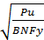=25.5mm, use t=26mm.
Use 640mm*680mm*26mm

Details :

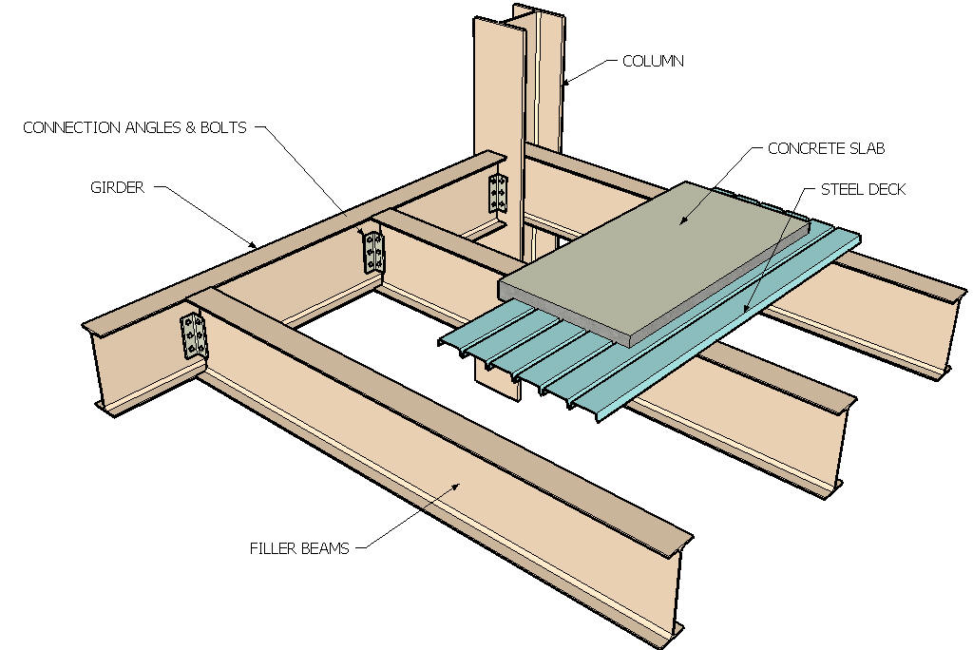

Plan of columns:

3D MODAL

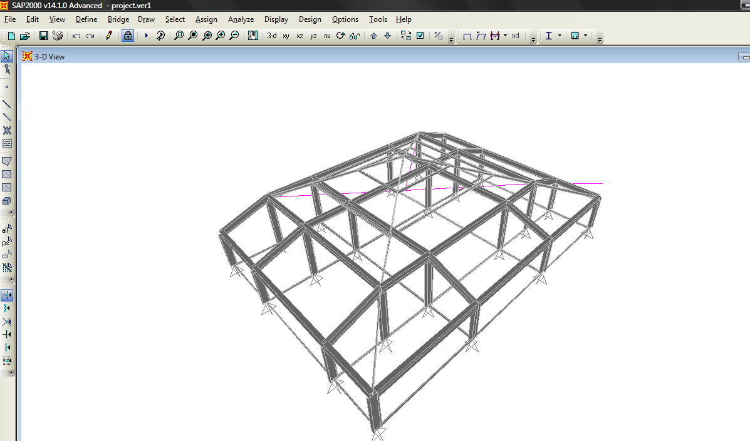

|5|

الفصل الخامس

|التمديدات الصحية|

1.تمديدات الصرف الصحي(Drainage system):

1.التمديدات الميكانيكية:
أ- تمديدات الصرف الصحي للمبني .
ب- تمديدات التغذية بالمياه للمبني (تشمل مواسير مياه الشرب و شبكة الحريق).
ج- تصريف مياه الأمطار.
وقد نبدأ بالأعمال الصحية والميكانيكية عند تنفيذ أعمال الأساسات بالمبني فقد نضع داخل الأساسات مواسير الصرف العمومية للمبني.
2.أنظمة الصرف في المباني :
- نظام الصرف الموحد :
وهو نظام متبع للتغلب عـلى الروائح بدون استخدام غـرف تفتيش التي يسبب وجودها بعض المشاكل الإنشائية والمعمارية وتؤثر في شكل المساحات المكشوفة بالإضافة إلى انبعاث الروائح منها .

ويتم فيه الإستعاضة عن غرف التفتيش بطبات لتسليك يزود به الخط عـند تغـير الإتجاهات والمناسيب وخلافه وتركيب طبات التسليك على الخطوط المستقيمة بحيث لا تزيد المسافة بينها عن ( 15 متر ) ويجب أن يزود هذا النظام بنظام تهوية جيد للوحدات .

- نظام الصرف المزدوج :
وهو صرف يفصل بين شبكة صرف المخلفات الصلبة ( Soil ) وبين شبكة صرف المياه ( Waste ) وهذا الفصل يتم فقط في الخطوط ما فوق سطح الأرض .

مخطط الصرف الصحي:

2. تمديدات المياه(plumping system):
نظم التغذية بالمياه
تغذية المياه بالمباني تقسم إلى قسمين رئيسيين هما: التغذية بالمياه الباردة (العادية )، والمياه الساخنة. ويتكون كل نظام من عدة أنظمة فرعية .
نظام التغذية بالمياه الباردة (العادية ): ويقسم إلى عدة أفرع وهي:
1- التغذية المباشرة بضغط المياه العمومي (Direct up feed system ) : الذي يعتمد على ضغط المياه العامة من أجل رفع لماء للأدوار العليا كما في الشكل(1) ، ولكن في هذا النظام يجب أن يكون الضغط كافي لكي تصل المياه ، وفي العادة يستخدم في العمارات التي تتراوح من 4- 5 طوابق .

2- التغذية بجاذبية السقوط (Gravity down feed system ).
ويعتمد على فكرة سقوط المياه تحت تأثير الجاذبية الأرضية ، ويتم ذلك بعمل خزان المياه أعلى المبنى حيث يكون اتجاه المياه من الأعلى للأسفل وبذلك يتم تغذية المبنى بالكامل بطريقة سهلة وضغط مناسب ،غير أن الأدوار العليا يكون الضغط فيها منخفض بالنسبة للأدوار السفلى لذلك عادة يتم في الأدوار العليا تركيب مضخة مساعدة (Auxiliary pump ) .

طريقة ضغط الماء العام : وهي تعتمد على ضغط الماء من الشبكة العامة (البلدية ) ، خاصة أثناء فترات انخفاض الاستهلاك للماء (مثل أوقات الليل ) ، فتملأ بذلك الخزانات التي تغذي المبنى بالمياه في أوقات النهار (الاستهلاك العالي ) ، وتلح هذه الطريقة في المباني التي لا تتعدى خمسة طوابق . ويبين الشكل (2) فكرة هذه الطريقة .

مخطط تمديدات المياه:

|6|

الفصل السادس

|تصميم أنظمة الطاقة الشمسية|

مقدمة :
بعد دراسة وتحليل عناصر المناخ للمنطقة في الفصل السابق، سنتحدث في هذا الفصل عن الطرق التي يتم فيها التحكم بهذه العناصر للوصول إلى التصميم الأفضل ومن هذه الوسائل توجيه المبنى التوجيه السليم، العزل الحراري ، التشميس والإضاءة الطبيعية.
2.2.3/ التشميس والطاقة الشمسية :
عند الحديث الإشعاع الشمسي ((Solar Radiation فان هناك ثلاثة معايير يجب أخذها بعين الاعتبار وهي:
1. الاستفادة من الطاقة الشمسية في التدفئة شتاءً.
2 . حماية المبنى من الكسب الحراري الناتج عن الإشعاع الشمسي الزائد صيفاً.
3 . الإضاءة الطبيعية.

1. الاستفادة من الطاقة الشمسية في التدفئة شتاءً:
إن اعتماد الإنسان على الوسائل الطبيعية في التدفئة أفضل من اعتماده على الوسائل الصناعية لما له من تأثير على البيئة المحيطة أي الحماية من التلوث و توفير اقتصادي كبير. كما وان الاعتماد على تحسين البيئة الداخلية بالوسائل الصناعية ليس سهلا فمن هذا المنطلق أصبح التفكير بالوسائل الطبيعية امرً ملحا ومن أهم الميزات أيضا هي أن الشمس هي احد مصادر الطاقة المتجددة إضافة إلى أنها مصدر نقي غير ملوث بالبيئة.
وسائل التدفئة باستخدام الطاقة الشمسية :
عند الحديث عن التدفئة باستخدام الطاقة الشمسية (Solar system ) هناك عدة معايير لا بد من مراعاتها وهي :
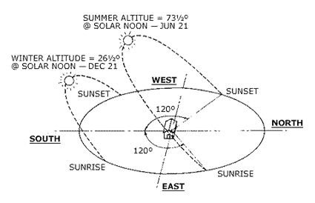
توجيه الضلع الطويل للمبنى نحو الجنوب لتحقيق اكبر استفادة من الطاقة الشمسية وذلك لان الواجهة الجنوبية شتاءً هي أكثر الواجهات عرضة لأشعة الشمس وتكون فيها أشعة الشمس أفقية تقريبا أي تكون زاوية ارتفاع الشمس في شهر كانون ثاني ≈ .38.00C⁰ والشكل المقابل يبين مسار الشمس صيفا وشتاءً ونلاحظ أن الواجهة الجنوبية شتاءً هي أكثر والواجهات تعرض للشمس.

وحسابات ال solar system كما يلي:

Solar in the south =802.5*(850*2)*.8*(3\8)
=409275 BTU

Solar in the East = 413*(84+554)*.8*(3\8)
=79052 BTU

Solar in roof =2722.08*1839*.8*(3\8)
=1501771.5 BTU

The total value of solar =1990098.5BTU

1990098./3412=583 KWatt

لاستغلال هذه القيمة نقوم بوضع شفاطات لتدخيل الطاقة الى داخل المطعم

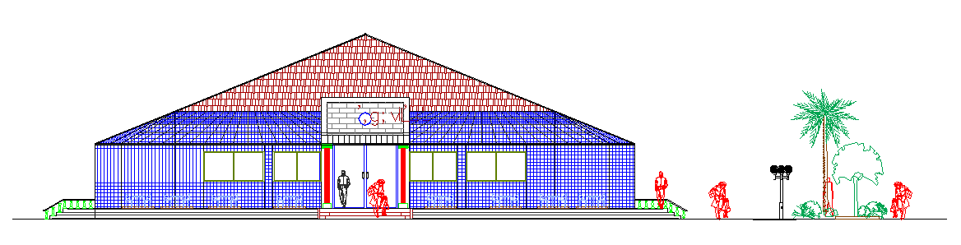
الواجهات الزجاجية

وآخر دعوانا أن الحمد لله رب العالمين

المصادر والمراجع :

1- الصوتيات كتاب مقرر من قسم البناء.
2- إنارة المباني كتاب مقرر من قسم البناء.
3- كتالوج اختيار أنواع الإنارة ومواصفاتها من شركة MAZDA.
4- كتالوج اختيار السماعات ومواصفاتها من شركة JPL.
.

